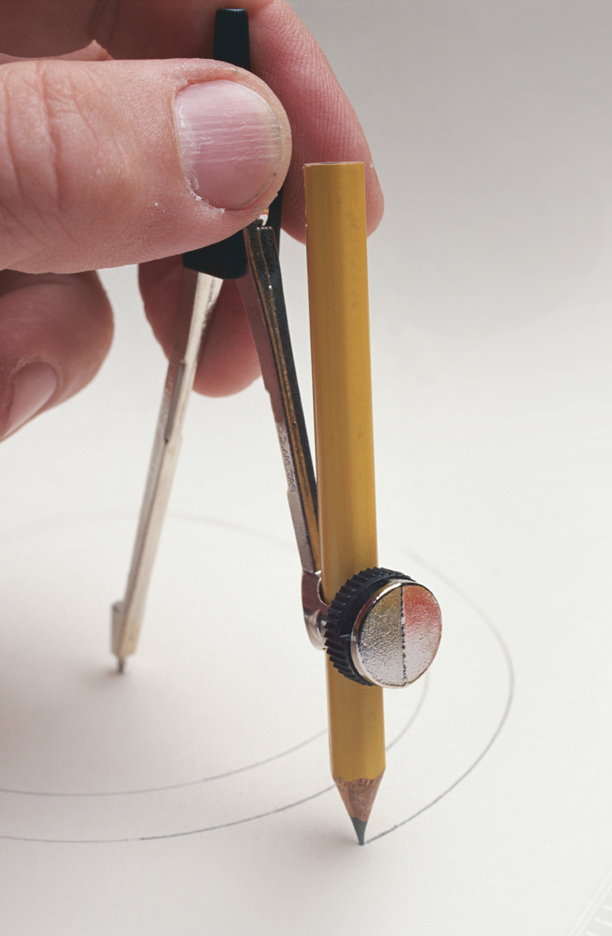


Actividades de Abril, 2016

OMM
Cubículo 201
Departamento de Matemáticas. Facultad de Ciencias, UNAM. Teléfono: (55) 5622-4864
Email: omm@ciencias.unam.mx
http://www.ommenlinea.org/
03 | 01 | 2016

1. Actividades Académicas
a) Del 4 al 9 de abril de 2016 se llevo a cabo el entrenamiento previo a la EGMO, en las instalaciones del Instituto de Matemáticas, unidad Cuernavaca.
b) La delegación mexicana participó en la 5ta EGMO, del 10 al 16 de abril, en Busteni, Rumania. El equipo mexicano estuvo conformado por: Olga Medrano de Jalisco, Alka Earathu y Jacqueline Lira de Morelos y Marcela Cruz de Campeche. Se obtuvieron muy buenos resultados, con una medalla de Oro obtenida por Olga y una medalla de Plata obtenida por Alka. Por países, se obtuvo el lugar 13 de entre 39 países participantes.
c) A principios de abril se llevo a cabo el cuarto entrenamiento de los alumnos IMC, en el ITESM, en Monterrey, NL. En estos momentos se lleva a cabo el quinto entrenamiento en Mérida, Yucatán.
Cabe señalar que México participará con dos equipos de 4 alumnos cada uno.
d) Se encuentra en prensa el primer número de Tzaloa de este año, así como el folleto introductorio.
e) Se recibieron los resultados de los países participantes en la APMO, los cuales se están revisando por el comité.

2. Difusión
a) Gracias al resultado logrado por la delegación mexicana en la 5ta EGMO, en Rumania, se logro una gran difusión de los resultados y de la OMM, ya que aparecieron notas periodísticas en diferentes medios y tv azteca realizó entrevistas que fueron transmitidas a nivel nacional. Es de notar el gran interés que causo la medalla de Oro de Olga, la cual recibió múltiples solicitudes de entrevistas.
b) Se logró un acercamiento con UNETE, una asociación sin fines de lucro que contribuye a mejorar la calidad y la equidad de la educación en México.

3. Organización
a) Se continuaron las gestiones con el Estado de Guerrero, que será sede del Concurso Nacional, del 6 al 11 de noviembre.
b) Se tiene ya certeza del apoyo CONACYT para este año 2016.
c) En breve se enviarán a los Estados el cartel del Concurso Nacional así como los trípticos.
d) UNETE se ha convertido en unos de los patrocinadores de la OMM.

3. Estados
a) Se está trabajando en el proyecto de ayuda a algunos Estados, para la organización de los procesos estatales. Se contactó a los estados de Durango, Tamaulipas, Guerrero, Chiapas y Quintana Roo.
b) 30 Estados han enviado sus convocatorias estatales y estas aparecen en la página de la OMM.

Olimpiada Mexicana de Matemáticas

1. Actividades Académicas

2. Actividades de difusión

3. Actividades de organización

4. Actividades en los Estados
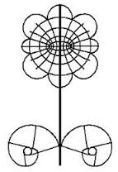
logotype
INFORMACIÓN:

